Проектный подход в создании сети многофункциональных центров предоставления государственных и муниципальных услуг
Титова Анастасия Игоревна
Аспирантка
Московский государственный университет имени М.В. Ломоносова
экономический факультет, Москва, Россия
E-mail: stasya-titova@yandex.ru

Задача повышения эффективности государственного управления является приоритетной не только для государственного управления, но и для экономического развития страны. [1] Одна из важных задач повышения эффективности государственного управления – совершенствование исполнения государственных функций, в том числе предоставления государственных и муниципальных услуг.
Многофункциональный центр предоставления государственных и муниципальных услуг (МФЦ) – это организация, созданная в организационно-правовой форме государственного или муниципального учреждения, отвечающая требованиям, установленным Федеральным законом от 27 июля 2010 г. № 210-ФЗ, и уполномоченная на организацию предоставления государственных и муниципальных услуг, в том числе в электронной форме, по принципу «одного окна». Данный принцип предусматривает предоставление государственной или муниципальной услуги после однократного обращения заявителя с соответствующим запросом. При этом взаимодействие с органами, предоставляющими государственные или муниципальные услуги осуществляется многофункциональным центром без участия заявителя.
В соответствии с методикой офисы МФЦ должны быть созданы из расчета 1 окно обслуживания на 5000 населения. В небольших населенных пунктах свыше 1000 человек открываются территориально обособленные структурные подразделения (офисы) МФЦ (далее – ТОСП).
Целями создания МФЦ являются: повышение качества и доступности государственных услуг, снижение издержек бизнеса на преодоление административных барьеров, повышение эффективности деятельности органов исполнительной власти и межведомственной координации, повышение открытости и прозрачности для общества.
28 декабря 2015 г. зафиксированы сведения от органов государственной власти субъектов Российской Федерации о создании 2557 центров и 9468 офисов государственных и муниципальных услуг, что обеспечивает охват системой МФЦ 90,12% населения страны. [2] Выполнение данной задачи к концу 2015 года было поручено Правительству РФ в рамках одного Указа Президента Российской Федерации от 7 мая 2012 г. № 601 «Об основных направлениях совершенствования системы государственного управления».
В период с 31 декабря 2014 г. по 1 января 2016 г. значение показателя охвата «одним окном» по России возросло на 30 %. В 10 субъектах Российской Федерации значение показателя охвата «одним окном» увеличилось более, чем на 50 %. [3, 4]
На сегодняшний день количество обязательных к предоставлению государственных услуг в МФЦ составляет 33 услуги. По данным системы мониторинга развития сети МФЦ в 76 субъектах Российской Федерации организовано предоставление в МФЦ всех обязательных государственных услуг. [4]
Динамика создания МФЦ на территории России в период с 2007 г. по 2015 г. представлена на рисунке 1.

Рисунок 1. Динамика создания МФЦ
на территории России в период с 2007 г. по 2015 г.
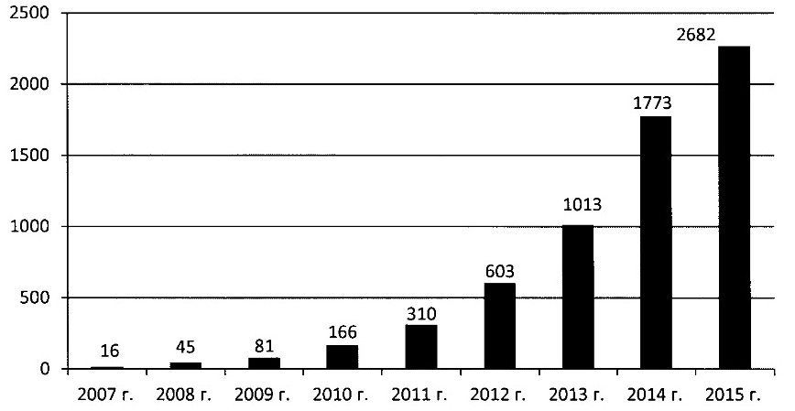
В 2016 году завершится процесс создания объектов сети МФЦ. В целях дальнейшего развития и жизнеобеспечения проекта необходимо выработать правильные направления развития и способы их реализации. Для реализации таких задач, возможно, потребуется создание специализированной структуры и дополнительное финансовое обеспечение.
Нами предлагаются к разработке следующие направления деятельности: расширение перечня предоставляемых в МФЦ государственных услуг; реализация на федеральном уровне мероприятия в рамках мониторинга качества обслуживания граждан; развитие механизмов обратной связи; обеспечение безбумажного взаимодействия МФЦ с органами власти и органами внебюджетных фондов в процессе предоставления госуслуг; организация деятельности МФЦ, ориентированных на взаимодействие с представителями бизнес-сообщества; реализация мероприятий, направленных на усиление вовлеченности получателей услуг в процесс оценки, и увязку последних с ключевыми показателями эффективности руководителей терорганов и руководителей МФЦ; формирование технологических схем предоставления государственных услуг; завершение внедрения единого фирменного стиля «Мои Документы».
Несмотря на то, что проект находится еще на стадии развития, уже сегодня можно сказать о том, что благодаря ему государственные услуги теперь доступны в отдаленных малонаселенных пунктах. Существенно улучшилось качество предоставления государственных услуг населению.
По информации субъектов Российской Федерации, регионы отмечают преимущества создаваемой сети МФЦ. Существующая практика внедрения проекта позволила избежать негативного опыта при его реализации. Кроме того, МФЦ становится мощным инструментом в процессе организации предоставления новых государственных услуг. Все больше региональных и муниципальных услуг в социальной сфере передается в МФЦ.

Литература

1. Илларионов А.Е. Основы теории государственной кадровой политики. М.: Академия, 2013.

2. Доклад Минэкономразвития РФ "О развитии многофункциональных центров предоставления государственных и муниципальных услуг".

3. Портал Административной реформы www.ar.gov.ru

4. Министерство экономического развития Российской Федерации www.economy.gov.ru

